Preencha o relatório com os dados de sua pesquisa. Você poderá usar quantas páginas forem necessárias. É possível também colocar fotos, gráficos e demais ilustrações para complementar este relatório.
Relatório final do bolsista
Nome: Éder Júlio Costa
Projeto: Projetos de algoritmos para apoio à reciclagem tecnológica.
Orientador: Júlio Resende Ribeiro
Prof. orientador: Júlio Resende Ribeiro
Período: março/2015 a fevereiro/2016
Palavras-chave do projeto: Aplicação Web, HTML, Java, Padrão MVC, Reciclagem, Reciclagem Tecnológica, Spring MVC, Tecnologia, Web.
Resumo: Ao longo do período foi realizado pesquisas estudos sobres tecnologias web, reuniões para entender o projeto seus requisitos e seu escopo, modelagens e diagramas, para melhor entendimento e analise e por fim o desenvolvimento que se revisava e refinava ao nível de um maior conhecimento das tecnologias utilizadas e entendimento do escopo do projeto.
Atividades realizadas: Pesquisa e estudo sobre as tecnologias Web, HTML, CSS, Javascript e Servlet, Bibliotecas e Frameworks como jQuery, Bootstrap, Spring MVC. Reuniões para definições do escopo e casos de uso, do projeto e aplicação web respectivamente. Modelagem do banco de dados através do modelo de entidade e relacionamento (MER) e do modelo relacional. Desenvolvimento da aplicação web no padrão MVC (Model ,View e Controller). Desenvolvimento da interface da aplicação. Desenvolvimento do Model do projeto na linguagem JAVA. Integração entre aplicação web e banco de dados mediante ao controller desenvolvido na linguagem JAVA. Foram feitas ao longo do desenvolvimento várias revisões aos modelos utilizados, interface e Model do projeto de acordo com a obtenção de um melhor entendimento sobre as tecnologias utilizadas e sobre o escopo do projeto. Apresentação em seminários científicos realizados pela coordenação da iniciação cientifica afim de disseminar conhecimento adquirido e verificar o andamento dos projetos ao longo do ano.
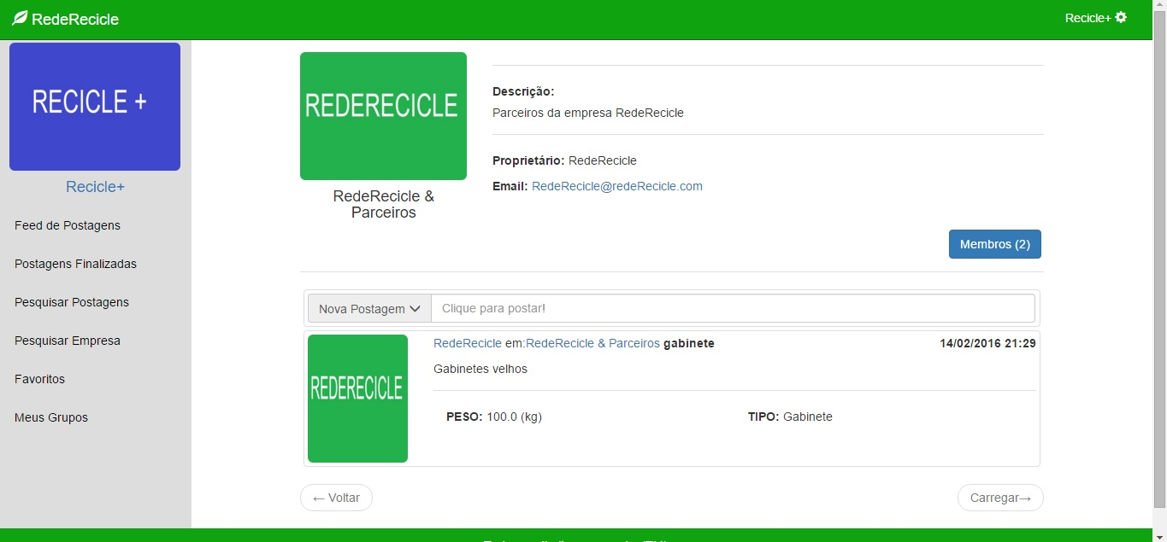
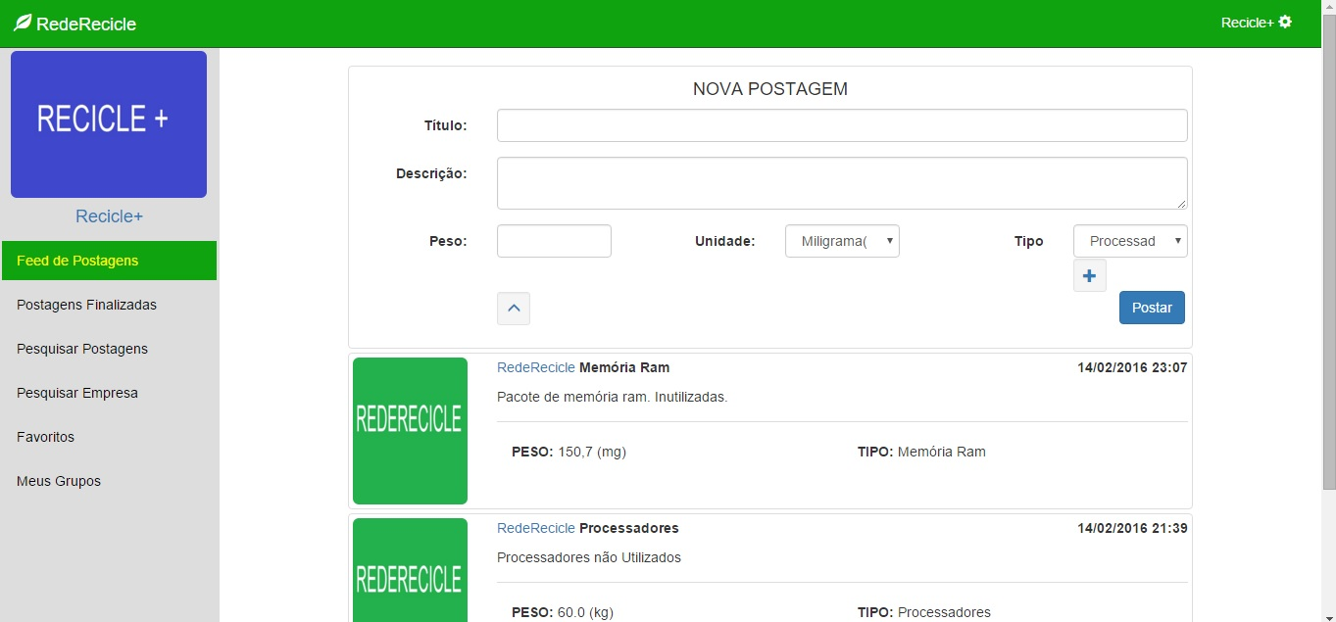
Resultados alcançados: Desenvolvimento de uma aplicação Web protótipo para auxílio à empresas de reciclagem tecnológicas.
Produções geradas pela iniciação científica: Desenvolvimento de uma aplicação Web protótipo para auxílio à empresas de reciclagem tecnológicas e artigo sobre reciclagem tecnológica.
Participações em eventos de divulgação científica: Seminários científicos realizados pela coordenação da iniciação científica.

Assinatura do bolsista Assinatura do orientador

